Рождество в России

Рождественские традиции
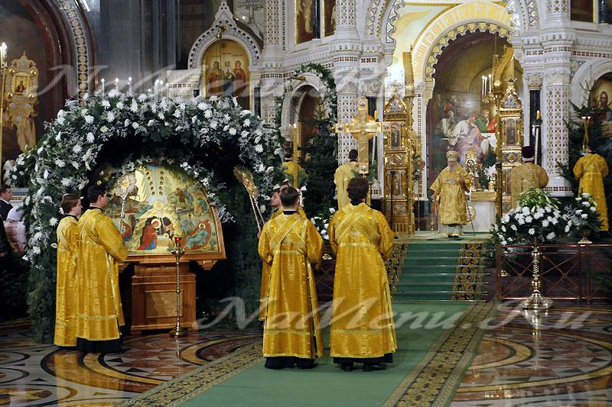
Bilde: I. Sjmelev om russisk jul. Фото с сайта Liveinternet.ru
6 января в 12 часов ночи начинается торжественное богослужение в православных храмах. А 7 января принято поздравлять друзей и родных с этим светлым праздником. В отличие от норвежцев, которые стремятся отметить Рождество в кругу семьи, в России принято двери держать открытыми, чтобы заходили все, кто хочет отпраздновать Рождество, поделиться праздничной радостью.
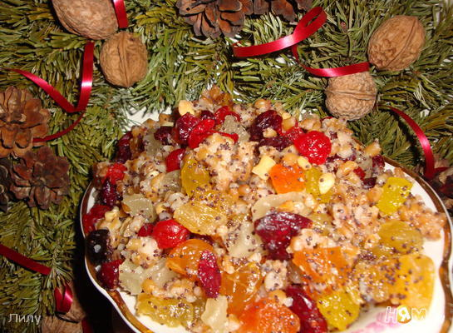
Bilde: Sotsjivo til Lillejulaften. Фото с сайта nyam.ru
Канун Рождества получил название «сочельник», и слово это происходит от ритуальной пищи, которую едят в этот день - сочиво, каши из красной пшеницы или ячменя, ржи, гречихи, смешанной с мёдом и с миндальным и маковым соком.
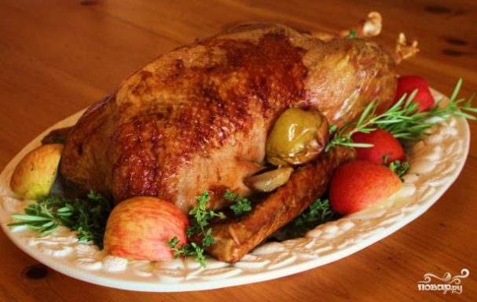
Bilde: Stekt julegås. Фото: Жареный гусь с сайта povar.ru
Пищу в сочельник нельзя было принимать до первой звезды, в память о Вифлеемской звезде, возвестившей волхвам и Рождестве Спасителя. А с наступлением сумерек, когда загоралась первая звезда, садились за стол и делились облатками, желая друг другу всего доброго и светлого.
Рождество - праздник, когда вся семья вместе собирается за общим столом. Стол готовился обильный: блины, рыбные блюда, мясные блюда, свиная голова с хреном, свиная колбаса домашняя, жаркое, медовые пряники, сбитень и, конечно, жареный гусь.
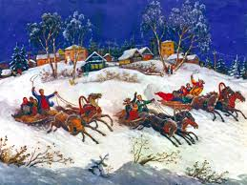
Bilde: Mellomjul. Зимние святки c сайта vedmochka.net
С Рождества начинаются Святки – сплошные праздники, которые длятся до Крещенского Сочельника и сопровождаются гуляньями, посещением родных и друзей, маскарадами. В старину принято было колядовать.
Воробушек летит,
Хвостиком вертит,
А вы, люди, знайте,
Столы застилайте,
Гостей принимайте,
Рождество встречайте!
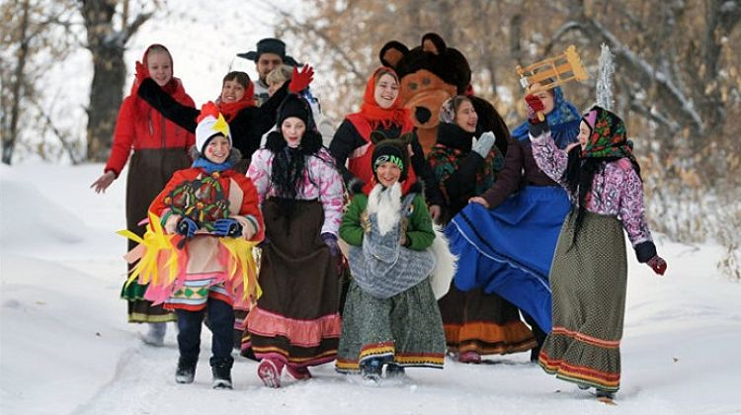
Bilde: Svjatki. Святки. Фото с сайта ВК Пресс.
На Святки в России испокон веков было принято рядиться, устраивать весёлые игры, ходить по домам, будить спящих, поздравлять всех встречных с поворотом солнца на лето, а позже, после принятия христианства, с Рождеством, шутить, петь песни. Заканчивались колядки всеобщей потехой, катанием с горок, общим пиром.
Святочные гадания разнообразны и многочисленны. Занимались ими девушки, иногда под руководством старших женщин. А интересовало их, прежде всего, выйдут ли они в следующем году замуж или останутся «в девках», будут ли богаты или бедны, вообще, будут ли живы или умрут. Поэтому очень многие гадания связаны с поисками суженого (жениха).
Уборка дома к празднику была одной из традиций. А другая традиция предписывала наряжать под Рождество ёлку. Ее ставили и украшали именно к этому празднику, а не на Новый год.
Наряженная ёлка - символ новогоднего праздника, но публично ее начали ставить не так давно, впервые лишь только в 1852 году. Правда, уже к концу XIX века ёлка становится главным украшением не только городского, но и деревенского дома.
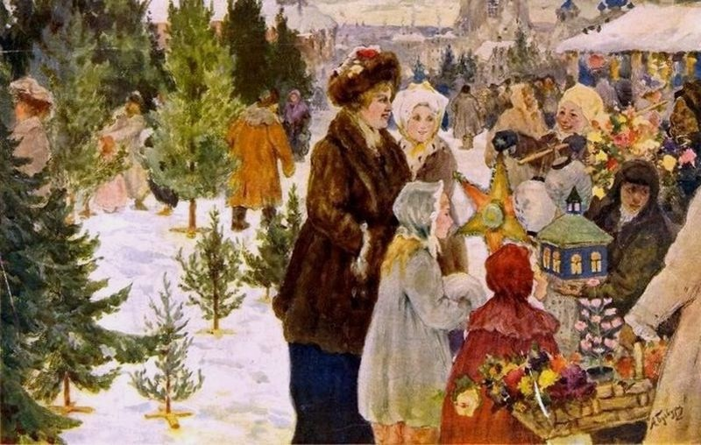
Bilde: A. Butsjkuri – Julehandel. А. Бучкури — Рождественский базар, 1906 г.
В Х веке Русь приняла христианство и праздник Рождества стал частью русской культуры и духовной жизни.
В России празднуется Рождество вслед за новогодними праздниками, так как православные церковные праздники отмечаются по церковному календарю, который отстаёт от гражданского на две недели.
В дни праздника церкви также украшаются еловыми ветками. В канун Рождества, сочельник, соблюдается особо строгий пост, едят только постную кашу (сочиво) и овощи. В церкви на Рождество проводится особая служба.
Когда на небе появляется первая звезда, начинается разговение. На рождественском столе должны быть мясные блюда, сладости, напитки. Все, что нельзя было есть в пост.
На следующий день после Рождества церковь прославляет Пресвятую Богородицу. В народной традиции этот день посвящается всем роженицам года. А потом открывается целая вереница послепраздничных хлопот. Устанавливается время свадеб и сватовства, вплоть до Масленицы и Великого поста. Во время святок (т.е. от Рождества до Крещения, от 7 до 19 января) у всех, взрослых и детей, были рождественские каникулы.
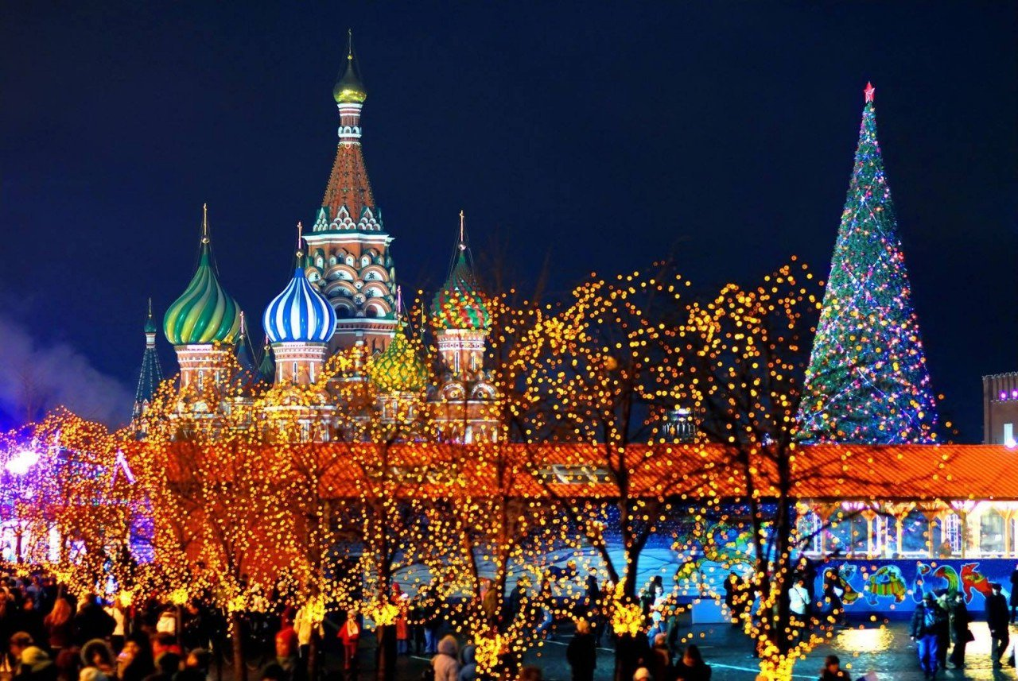
Bilde: Nyttårsaften i Moskva 2020. Новый год в Москве 2020. Фото взято с сайта globusmira.ru
Новый год в России прочно ассоциируется с ёлками, январским крепким морозом и основательным застольем. Но оказалось, что до 1492 года наши предки-славяне начало года праздновали 1 марта, отдавая дань пробуждению природы. С конца XV века Новый год перенесли на 1 сентября, и лишь 19 декабря 1699 года застрельщик всего нового Пётр I издал указ, по которому предписывалось «день после 31 декабря 7208 года от сотворения мира считать 1 января 1700 года от Рождества Христова».

Поздравлять друг друга в веселии с Новым годом!
На этом неугомонный русский царь не остановился, и 20 января 1700 года вышел в свет ещё один указ: «О праздновании нового года и в знак доброго начинания столетнего века поздравлять друг друга в веселии с новым годом».
Празднование нового года у русских, белорусов и украинцев обычно растягивалось на весь период Святок, хотя сам праздник обставлялся особо, сопровождаясь множеством обрядов и поверий, катанием с горок на санях, переодеванием, хождением ряженых по домам. Вечер перед Новым годом назывался Щедрухой, на Украине - Щедрым вечером. (Сейчас он празднуется 13 января - перед старым Новым годом). Стол на Щедруху должен быть обильным, потому что давал он разгон всему году.
Новый год - время опасное, считали наши предки-славяне. В ночь под Новый год, по их мнению, бесчисленные сонмы бесов и различной нечистой силы выходят из преисподней и свободно расхаживают вплоть до Крещения. Оттого и большинство ритуалов общения с душами умерших и разнообразными сверхъестественными силами приходилось на Святки, на Рождество и Новый год. Хотя гадают на Руси и в Рождество, и под Крещение, но самой действенной для этого все-таки считается Новогодняя ночь.
Сейчас многие приметы и гадания забылись.
Новогодняя ночь помимо гаданий тесно связана у славян с обильным столом - со всевозможными яствами и питием. Но оказывается, так было не всегда. Пётр I своим подчинённым расслабляться не давал: и на ужин и завтрак с 31 на 1 января у них были танцы и напитки, «дабы утолить жажду».
Более подробно о Рождестве и святках можно прочитать ЗДЕСЬ.

